- Jalgratta- ja jalgtee (JJT) on kraavi ligidal, kõige kriitilisem koht on Niinemäe tee poolses otsas elektrikilbi juures, kus kraav ka kitseneb. Palun olukorrast parema ülevaate saamiseks teha siin täiendav ristlõige. Oluline on, et jätkuvalt peab olema tagatud riigitee äärse kraavi ja truupide toimimine ja püsivus.
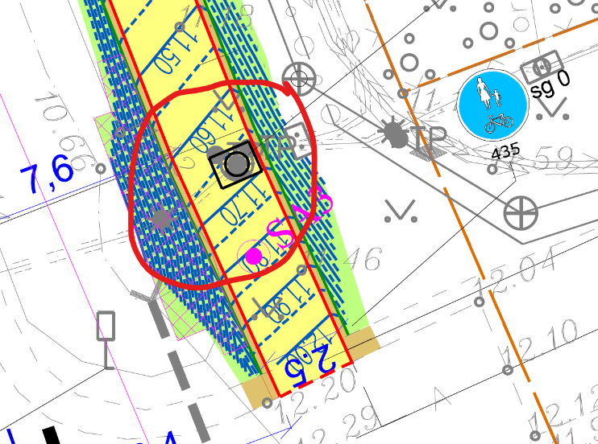
Tegelikult kraav ei kitsene, sest seal oli kaevatud truubi väljavoolule ca 2,2m laiendus, mis ei ole vajalik vee voolamise jaoks. Jalgtee mulde rajamisega kraavi voolusäng jääb ikka vähemalt truubitoru laiune. Kraavipoolne nõlv kindlustatakse, et vältida uue muldkeha erosiooni. Lisatud lõige truubi otsa lähedalt.

- IKÕ ala tuleb näidata kuni kinnistute piirini, et JJT kasutusõiguse ala ja kinnistute piiri vahele ei jääks ebamõistlikku TRAM-i hoolde ala (juhend „Riigivara kasutamiseks andmine“ punkt 4.4.2)
Näitasin IKÕ ala kinnistu piirini. Samas pole juhendis defineeritud milliselt laiuselt algab ebamõistlik ala.
- Selleks, et riigitee alust maad ratsionaalsemalt ära kasutada teeme ettepaneku nihutada JJT kinnistute piirile lähemale/kraavist eemale.
Jalgteed nihutatud kraavist eemale, natuke erakinnistu piiri suunas.
- Selgitamist vajab, mis saab teemaal olevast kraavikesest, kas on vaja säilitada (näha JJT alla ette truup) või võib likvideerida.
Osaliselt on see kraavike suure tõenäosusega tekkinud pinnase vajumisest kommunikatsioonide paigaldamise järgselt kuna asub täpselt kanali ja veetoru kohal.
Osaliselt võib olla ka kinnistult sademevee äravalgumise jaoks süvendatud. Nihutatud asukohta sidekaabli ja veetoru vahele on võimalik paigaldada DN200 või äärmisel juhul DN250 toru ning kujundada madal nõva.
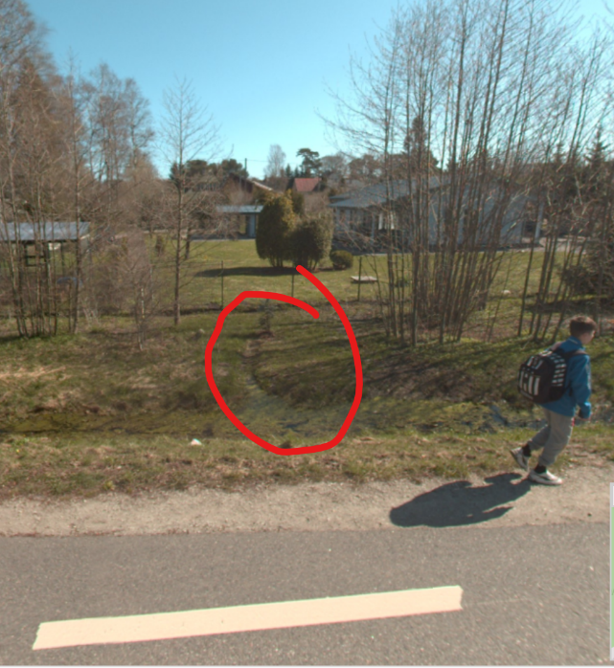
- Täpsustamist vajab, kas olev kergliiklustee sh äärekivi (et teeületuskohas oleks kõrgus läbivalt 0cm) tuleb veidi ümber ehitada.
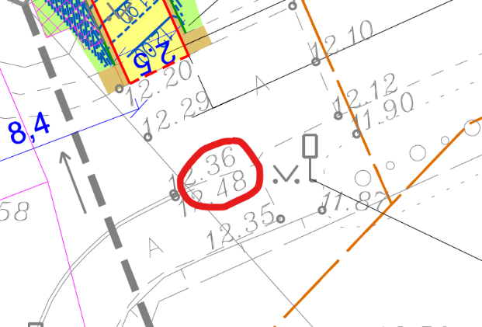
Äärekivi ots jäi tõesti ca 55cm ulatuses jalgtee suunale. Projekti lisatud kahe äärekivi ümberpaigaldamine.

NB! Kui need teemad on täiendatud, siis saadan täiendatud projekti ameti siseselt üle vaatamiseks laiemale ringile, sh tehnovõrkude spetsialistile.

